**Otopark Otomasyonu Projesi**

* Uygulamayı DESKTOP uygulamasıdır C# Form Aplication .

* **Uygulama Menü Yapısı**
  + Tanımlamalar
    - Abone Bilgisi Tanımla
    - Abonelik Oluştur
    - Tarife Tanımla
  + Araç Giriş/Çıkış
    - Araç Girişi Ekle
    - Araç Çıkışı ve Ücretlendirme
  + Raporlar
    - Bir Plakaya Ait Giriş Çıkış Hareketleri Raporu
    - O anda otoparkta hangi araçların olduğunu gösteren bir rapor
    - Aktif olarak aboneliği devam eden aboneler raporu
    - Aylık otopark kazanç raporu

**Tablo Yapısı :**

|  |  |  |
| --- | --- | --- |
| **TBL_TARIFELER** |  | **TBL_ABONELIKLER** |
| ID |  | ID |
| ILK_SAAT |  | ABONE_ID |
| SON_SAAT |  | BASLANGIC_TARIHI |
| UCRET |  | BITIS_TARIHI |
| AKTIF |  | ABONE_UCRETI |
| KAYIT_TARIHI |  | KAYIT_TARIHI |
|  |  |  |
|  |  |  |
| **TBL_GIRIS_CIKIS_KAYITLARI** |  | **TBL_ABONE_BILGILERI** |
| ID |  | ABONE_ID |
| ABONE_ID |  | AD |
| AD_SOYAD |  | SOYAD |
| ARAC_PLAKA |  | ADRES |
| GIRIS_TARIHI |  | İLÇE |
| CIKIS_TARIHI |  | İL |
| SURE |  | TELEFON |
| UCRET |  | KAYIT_TARIHI |
| KAYIT_TARIHI |  |  |

Database işlemleri ADO.net kullanılarak yapılmıştır , kod içeriğindeki db işlemler, store prosedürler ile yapılmaktadır.

**Store Prosedüre Listesi**

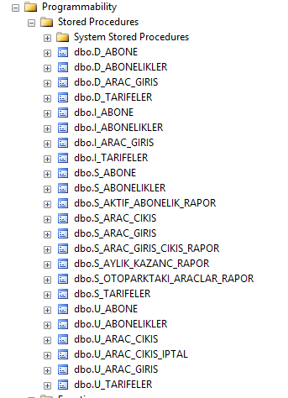

**Proje Ekranları**

**Başlangıç Ekranı :**

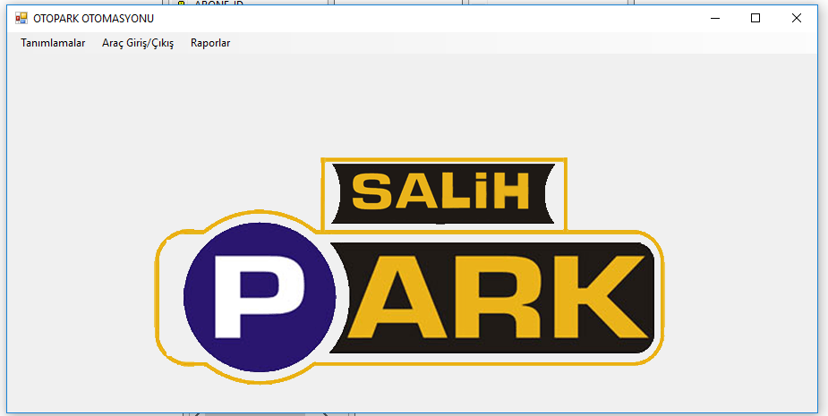

**Abone Tanım Ekranı :**

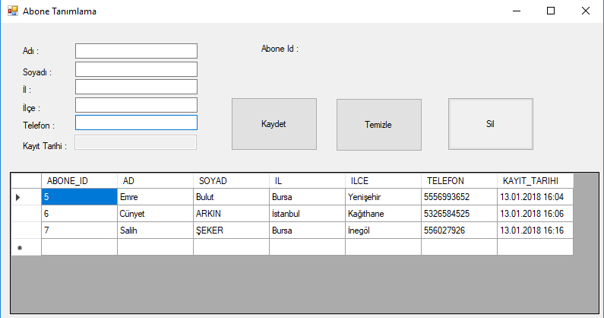

**Abonelik Tanımlama Ekranı :**

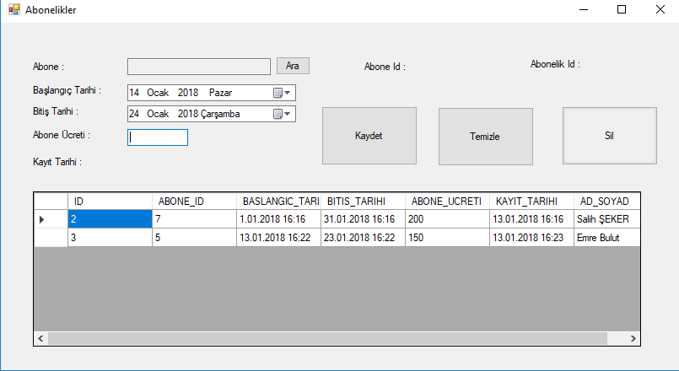

**Abone Arama Ekranı :**

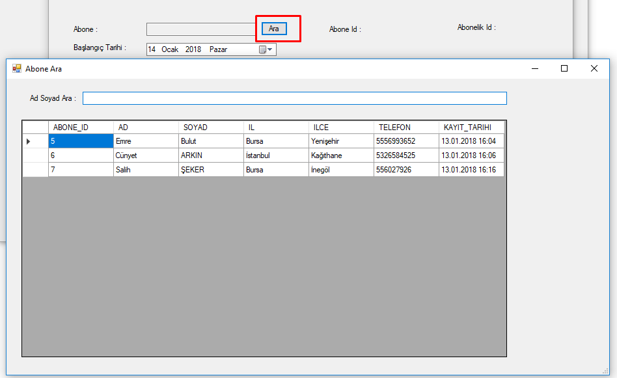

**Tarife Tanımlama Ekranı :**

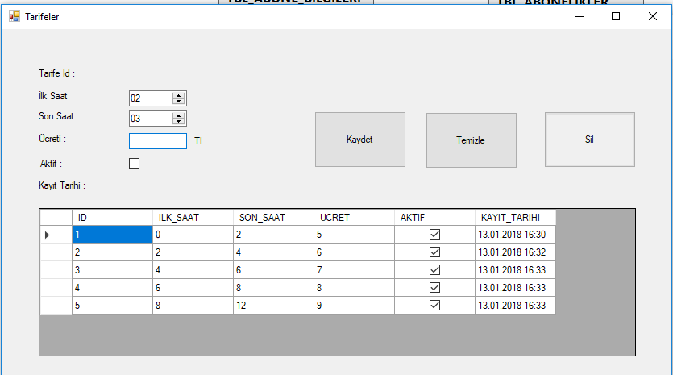

**Araç Giriş Ekleme Ekranı :**

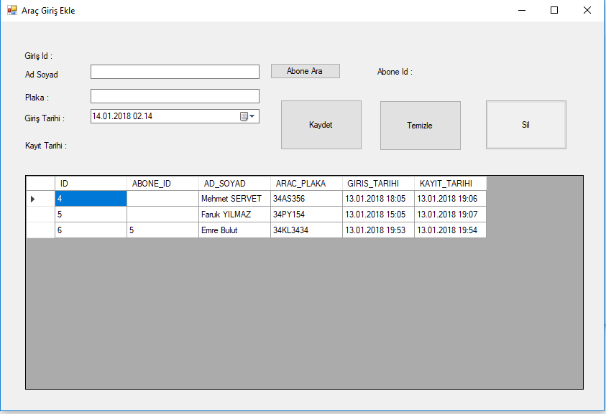

**Araç Çıkış ve Hesaplama Ekranı:**

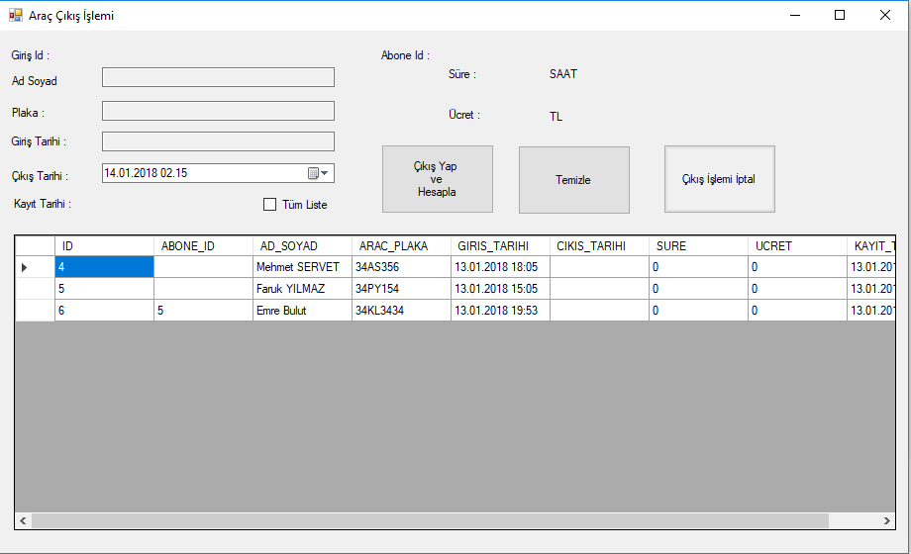

**Araç Giriş/Çıkış Raporu:**

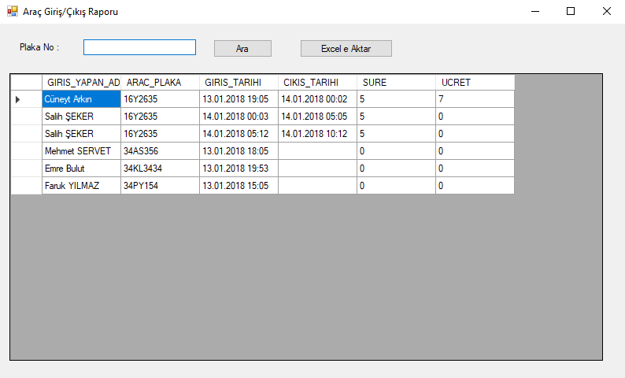

**Otoparktaki Araçlar Raporu :**

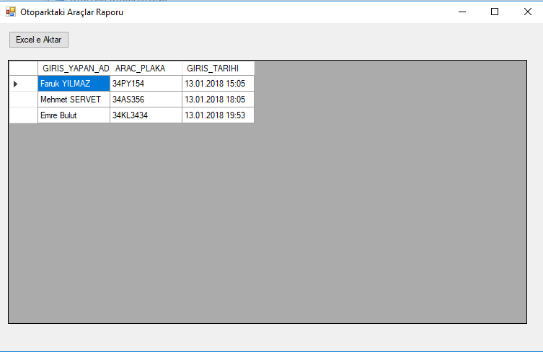

**Aktif Abone Raporu :**

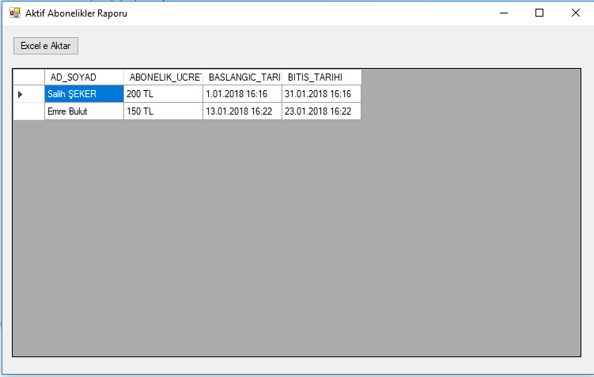

**Aylık Kazanç Raporu :**

